

03.07.2026 в Жлобине открылась интерактивная локация «Жлобин - город счастливого детства», которая предлагает разнообразные аттракционы для всей семьи. Это идеальное место для увлекательного времяпровождения и создания ярких воспоминаний.

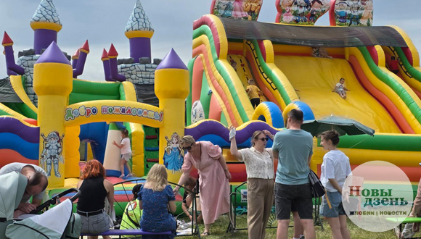 | 